ESCAPADA EUROPEA

17 DIAS / 15 NOCHES - 4 PAISES
MADRID (2) – BURDEOS (1) - BLOIS – PARÍS (3) - LUCERNA – ZÚRICH (1) – VERONA – VENECIA (1) – FLORENCIA (1) - ROMA (3) – PISA – NIZA (1) – BARCELONA (1) - ZARAGOZA – MADRID (1)

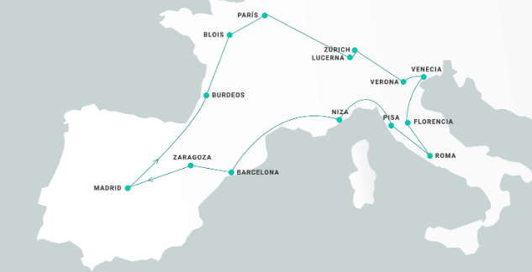

DÍA 1 MÉXICO • MADRID (Viernes 06 Noviembre)
Presentarse en el aeropuerto en el mostrador de IBERIA en la Terminal 1, 4hrs. antes de la salida en el vuelo intercontinental IB00308 con destino a Madrid a las 20:30 hrs. Noche y cena a bordo.

DÍA 2 MADRID (Sábado 07 Noviembre)
Llegada al aeropuerto internacional Adolfo Suárez Madrid – Barajas a las 13:50 hrs. Recepción y traslado al hotel. Alojamiento.

DÍA 3 MADRID (Domingo 08 Noviembre)
Desayuno y recorrido por la ciudad donde conoceremos las principales avenidas, plazas y monumentos. Descubriremos lugares tales como la Plaza de España, la Gran Vía, la Fuente de la diosa Cibeles, la Puerta de Alcalá, la famosa plaza de toros de las Ventas, etc. Después, continuando por la zona moderna, finalizaremos en el Madrid de los Austrias. Encantos como la Plaza Mayor y la Plaza de Oriente darán un espléndido final a este recorrido por la capital de España. Tarde libre. Recomendaremos la excursión opcional a la “Ciudad Imperial” de Toledo, donde apreciaremos el legado de las tres culturas: árabe, judía y cristiana, que supieron convivir en armonía. Alojamiento.

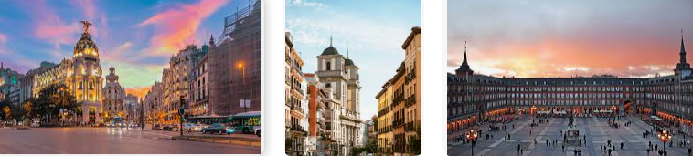

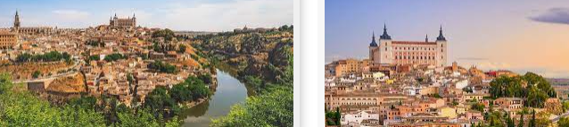

DÍA 4 MADRID • BURDEOS (Lunes 09 Noviembre) 690 km
Desayuno y salida a primera hora de la mañana. Pasaremos por las proximidades de la ciudad de Burgos, llegaremos hasta la frontera con Francia y continuaremos hacia Burdeos, capital de la región Nueva Aquitania. Alojamiento y resto del día libre.

DÍA 5 BURDEOS • BLOIS • PARÍS (Martes 10 Noviembre) 587 km
Desayuno y, a continuación, salida hacia la “Ciudad de la Luz”, realizando en el camino una breve parada en Blois. Disfrutaremos del encanto de una de las ciudades más impresionantes que componen la región del Valle del Loira, conocida por su belleza y sus castillos. El Castillo de Blois, declarado Patrimonio de la Humanidad por la Unesco, es considerado uno de los más importantes de la región. Tras el tiempo libre continuaremos hasta París. Llegada y alojamiento. Por la noche realizaremos la excursión opcional para navegar en un crucero por el río Sena, continuando con un recorrido completo de París iluminado, una visita única en el mundo. Descubriremos París desde el río y disfrutaremos de la impresionante iluminación de sus monumentos: los Inválidos, el Arco del Triunfo, la Ópera, la Torre Eiffel y los Campos Elíseos, entre otros. Realmente un espectáculo inolvidable.

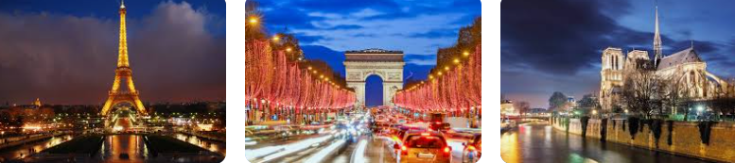

DÍA 6 PARÍS (Miércoles 11 Noviembre)
Después del desayuno saldremos a recorrer la maravillosa “Ciudad del Amor”, pasando por la Avenida de los Campos Elíseos, la Plaza de la Concordia, el Arco del Triunfo, la Asamblea Nacional, la Ópera, el Museo del Louvre, los Inválidos, el Campo de Marte, la Torre Eiffel, etc. Por la tarde, les propondremos la excursión opcional que nos llevará a descubrir Montmartre, emblemático rincón de París, conocido también como el “Barrio de los Pintores” por ser la cuna de los impresionistas. Sus pequeñas y empinadas callejuelas constituyen un entramado que alberga desde los más antiguos cabarets hasta la maravillosa Basílica del Sagrado Corazón de Jesús. A continuación, realizaremos un paseo por el conocido Barrio Latino. Este barrio debe su nombre a la época medieval, cuando los habitantes de la zona eran estudiantes que utilizaban el latín para comunicarse. Tendremos también una vista espectacular de la Catedral de Notre Dame, donde entenderemos el porqué de su importancia mundial. Durante la visita exterior nuestro guía nos explicará sobre lo acontecido y las posibilidades que se abren ante lo que puede ser la mayor obra de restauración del siglo XXI. Alojamiento.

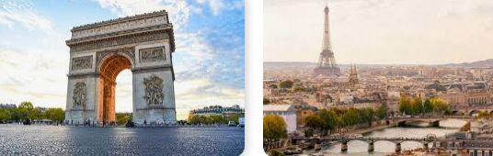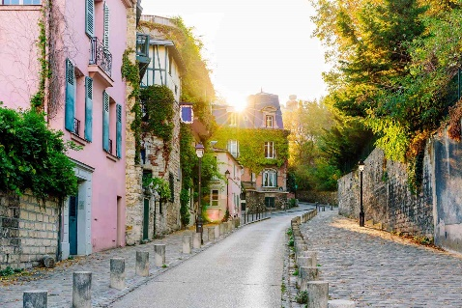

DÍA 7 PARÍS (Jueves 12 Noviembre)
Después del desayuno recomendaremos la excursión opcional al Palacio de Versalles y sus jardines. Realizaremos una visita interior de los aposentos reales (con entrada preferente), donde el guía nos relatará la vida monárquica del lugar. Descubriremos también los espectaculares Jardines de Palacio. Regreso a París. Tarde libre y alojamiento.

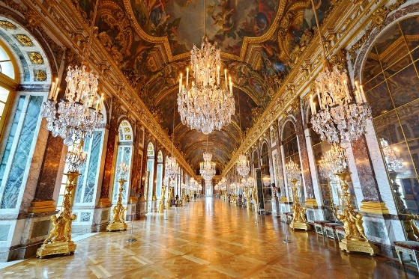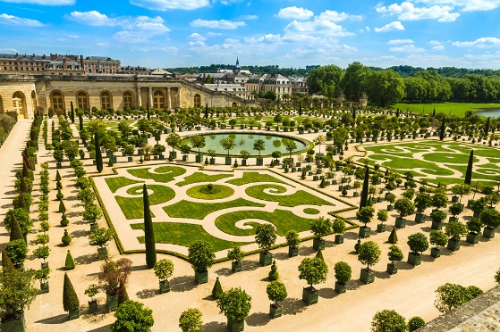

DÍA 8 PARÍS • LUCERNA • ZÚRICH (Viernes 13 Noviembre) 720 km
Desayuno. A primera hora de la mañana, saldremos hacia el sureste para llegar a la frontera con Suiza. Seguiremos hasta Lucerna, considerada el lugar más turístico del país. La ciudad se encuentra a orillas del Lago de los Cuatro Cantones y el río Reuss, con su conocido Puente de la Capilla. Disfrutaremos de tiempo libre en esta encantadora villa alpina. Más tarde, continuación a Zúrich. Llegada al hotel y alojamiento.

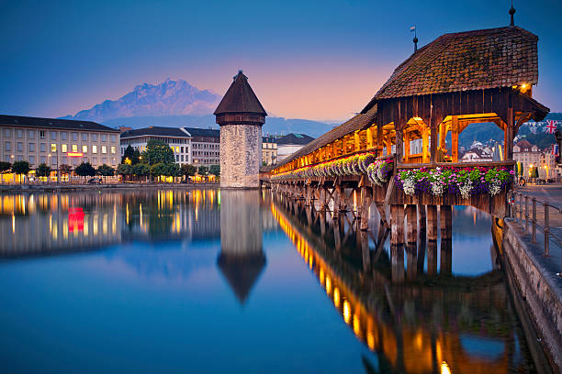

DÍA 9 ZÚRICH • VERONA • VENECIA (Sábado 14 Noviembre) 540 km
Desayuno y salida hacia la frontera con Italia. Pasando por las proximidades de Milán, llegaremos a la romántica y medieval ciudad de Verona, inmortalizada por la historia de Romeo y Julieta. Tiempo libre para dar un paseo y llegar hasta la Casa de Julieta. Posibilidad de realizar la visita opcional de la ciudad. Más tarde, continuación a Venecia. Llegada y alojamiento.

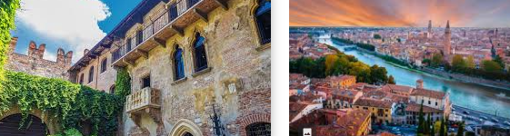

DÍA 10 VENECIA • FLORENCIA (Domingo 15 Noviembre) 260 km
Después del desayuno nos dejaremos maravillar por la ciudad de las 118 islas con sus más de 400 puentes. Tiempo libre para recorrer el Puente de los Suspiros y la Plaza de San Marcos, con su incomparable escenario donde destaca la Basílica, joya de la arquitectura. Para los que gusten, organizaremos una serenata musical en góndolas (opcional). Más tarde, salida hacia la autopista para atravesar los Apeninos y llegar a la ciudad de Florencia. Alojamiento.

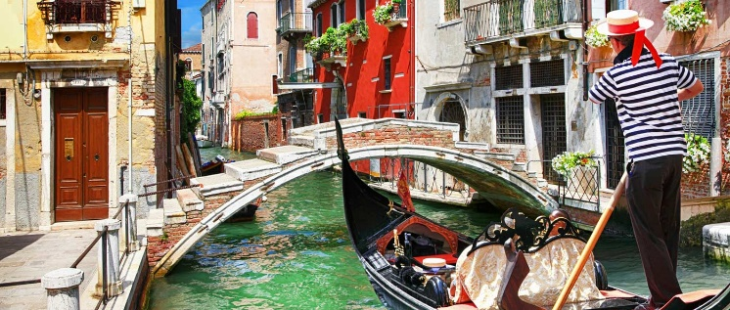

DÍA 11 FLORENCIA • ROMA (Lunes 16 Noviembre) 275 km
Desayuno y visita a pie por esta inigualable ciudad donde el arte nos sorprenderá a cada paso. Contemplaremos la combinación de hermosos mármoles en la fachada de la Catedral de Santa María del Fiore y su inconfundible Campanario de Giotto. También disfrutaremos del Baptisterio y sus célebres Puertas del Paraíso. Nos asomaremos al conocido Ponte Vecchio y llegaremos hasta la Plaza de la Santa Croce para admirar la Basílica franciscana del mismo nombre. Más tarde, continuación a Roma. Llegada y alojamiento.

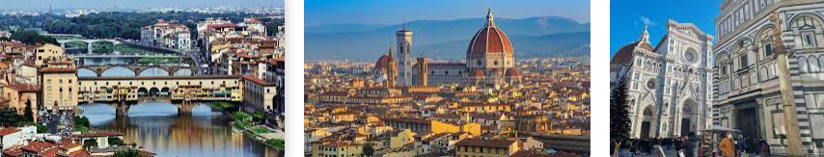

DÍA 12 ROMA (Martes 17 Noviembre)
Después del desayuno realizaremos la visita de la ciudad. Admiraremos la inconfundible figura del Anfiteatro Flavio, más conocido como “El Coliseo”. Pasaremos también por el Circo Máximo y la Basílica patriarcal de Santa María la Mayor. A continuación, atravesando el río Tíber, llegaremos al Vaticano. Tiempo libre. A continuación, les propondremos la excursión opcional a la Roma Barroca, descendiendo del bus cerca del Coliseo para admirar esta obra incomparable con 2000 años de historia. Tras las explicaciones de nuestro guía y del tiempo libre para tomar las mejores fotos de recuerdo, pasearemos hasta la Fontana de Trevi. Descubriremos el Panteón de Agripa y la Plaza Navona, situada en el emplazamiento de lo que fue el estado Domiciano, y es hoy punto de encuentro de turistas y romanos. Por la tarde, les propondremos realizar la excursión opcional al Estado más pequeño del mundo con apenas 44 hectáreas, pero con un patrimonio cultural universal inconmensurable. Esta visita nos llevará por la grandeza de los Museos Vaticanos (con entrada preferente) hasta llegar a la Capilla Sixtina. Admiraremos los dos momentos de Miguel Ángel: la Bóveda (con 33 años) y El Juicio Final (ya con 60 años). Alojamiento.

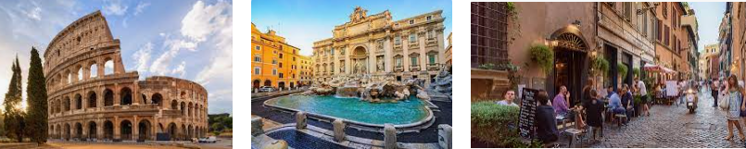

DÍA 13 ROMA (Miércoles 18 Noviembre)
Desayuno y día libre. Excursión opcional de día completo a Nápoles y Pompeya. Saldremos de Roma por la autopista del Sol y cruzaremos la fértil área conocida como Castelli Romani, que está salpicada de pintorescas villas medievales. Pasaremos cerca de la Abadía de Montecassino, un espectacular monasterio benedictino ubicado en la cima de la colina hasta llegar a la región Campania. Bordearemos el Vesubio para llegar a Pompeya y entrar a visitar las ruinas de esta ciudad que fue sepultada por las cenizas del volcán Vesubio en su erupción en el año 79 del siglo I. La recuperación de esta ciudad nos permite imaginar la grandeza de esta cultura. Finalizaremos el recorrido en el yacimiento arqueológico de Pompeya, donde disfrutaremos de un almuerzo incluido en la excursión, típico de la cocina mediterránea del sur de Italia. A continuación, iremos al centro histórico de Nápoles para realizar la visita panorámica de la ciudad, que nos presentará los grandes atractivos de la capital del sur, tercera ciudad de Italia que por su estratégica situación geográfica y que fue lugar de asentamiento de los diferentes pueblos que dominaron parcial o totalmente el Mediterráneo. Tiempo libre hasta la hora de reunirnos para regresar al hotel en Roma. Alojamiento.

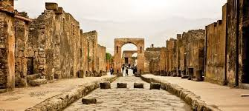

DÍA 14 ROMA • PISA • NIZA (Jueves 19 Noviembre) 690 km
Desayuno y salida con destino a Pisa. Ciudad identificada por su Torre Inclinada, acompañada del bello conjunto arquitectónico compuesto por la Catedral y el Baptisterio. Después del tiempo libre continuaremos nuestra ruta y, pasando por Génova, recorreremos la Riviera italiana para llegar a la frontera con Francia y poco después a Niza, capital de la Costa Azul. Alojamiento. Por la noche organizaremos la excursión opcional al mundialmente conocido Principado de Mónaco, donde la elegancia, la arquitectura y la iluminación se reúnen. Tiempo libre para visitar el Casino de Montecarlo.
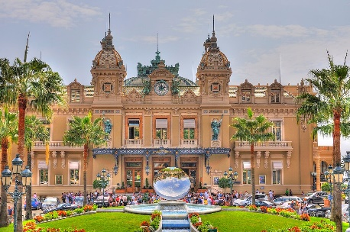

DÍA 15 NIZA • BARCELONA (Viernes 20 Noviembre) 660 km
Desayuno y salida. Atravesando las regiones de la Provenza, Alpes y Costa Azul y la Occitania, llegaremos hasta la frontera. Entrando en Barcelona realizaremos una breve visita de la ciudad para conocer la Sagrada Familia, la Plaza Cataluña, la Plaza de España, el Monumento a Colón, etc. Alojamiento.

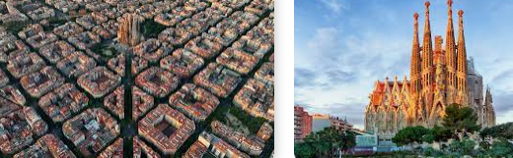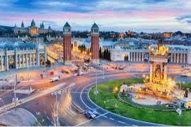

DÍA 16 BARCELONA • ZARAGOZA • MADRID (Sábado 21 Noviembre) 620 km
Desayuno y salida hacia Zaragoza, donde realizaremos una breve parada para admirar el Templo Mariano más antiguo de la cristiandad: la Basílica de Nuestra Señora del Pilar, que forma parte de la enorme plaza del mismo nombre. Continuación hacia Madrid. Llegada y alojamiento.

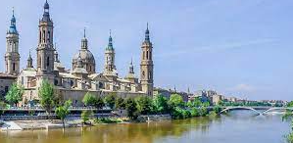

DÍA 17 MADRID • MÉXICO (Domingo 22 Noviembre)
Desayuno y traslado de salida. Presentarse en el aeropuerto en el mostrador de IBERIA, 4horas antes de la salida en el vuelo intercontinental IB00303 con destino a la CDMX a las 23:55 hrs. Cena a bordo. Llegada al Aeropuerto Internacional de México a las 05:10 hrs. del lunes 23 de noviembre.

FIN DE NUESTROS SERVICIOS

PRECIOS POR PERSONA EN DÓLARES MADRID – MADRID

OCUPACIÓN | PRECIO EN USD
DOBLE/TRIPLE | 2,483
Suplemento – Habitación Sencilla | 985

+ IMPUESTOS AÉREOS 990 USD

3,473 USD

HOTELES PREVISTOS O SIMILARES

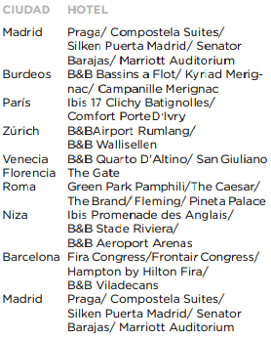

PRECIO INCLUYE:
- Vuelo redondo México / Madrid / México en cabina categoría turista con IBERIA
- 1 articulo personal, 1 equipaje de cabina máximo 10 kg y 1 equipaje a documentar máximo 23 kg.
- Traslado de llegada y de salida aeropuerto / hotel / aeropuerto
- Alojamiento con desayuno buffet continental diario en hoteles Turista
- Guía de habla hispana acompañante durante todo el recorrido
- Desayuno diario – Buffett Continental
- Visitas con guías locales en Madrid, París, Florencia y Roma con expertos guías locales.
- Audioguía (audífonos)
- Autocar de lujo
- Seguro turístico (basico) de acuerdo con el programa

PRECIO NO INCLUYE:
- Propina a guía y chofer
- Gastos personales
- Comidas y cenas
- Cualquier otro servicio no especificado en el itinerario
- Tours indicados como opcionales (solicitar la lista de actividades)

REQUISITOS DE VIAJE:
- Pasaporte con validez de por lo menos seis meses al momento del ingreso y hasta la fecha en que concluya tu viaje.

IMPORTANTE:
- Para reservar se requiere un anticipo de 350 dólares americanos (no reembolsable), para asegurar su espacio, cubrir los costos operativos.
- Precio por persona en habitación doble o triple, reflejados en dólares americanos (USD) pagaderos al tipo de cambio de acuerdo con las normas bancarias, en moneda nacional fijado el día de pago por nuestro operador mayorista.
- El pago total se requiere 45 días antes de la salida del viaje.
- Los horarios de los vuelos están sujetos a cambios sin previo aviso.
- Los prestadores de servicios se reservan el derecho de modificar y/o cambiar el orden del itinerario y las fechas de los servicios, para mejorar el desarrollo de estos.
- En caso de pérdida o demora de equipaje es necesario acudir directamente al mostrador de la línea aérea correspondiente.
- El seguro incluido en su viaje ofrece una protección básica. Para una mayor tranquilidad y respaldo, le recomendamos considerar opciones de cobertura superior.
- La agencia recomienda la contratación de seguro de cancelación, el cual puede brindar protección ante penalizaciones o pérdidas económicas derivadas de cancelaciones del viaje, conforme a las condiciones de la aseguradora.
- No hay pre asignación de asientos en los vuelos incluidos.
- Servicios NO utilizados No serán reembolsables.
- El precio de menor aplica a niños de 2 a 7 años máximo-cumplidos a la fecha del viaje (compartiendo habitación con dos adultos).

ESQUEMA DE PAGOS
PRECIO INICIAL | 3,473 USD | FECHA
ANTICIPO | 350 USD | INSCRIPCIÓN
SEGUNDO PAGO | 340 USD | 16 ENERO 2026
TERCER PAGO | 340 USD | 16 FEBRERO 2026
CUARTO PAGO | 340 USD | 17 MARZO 2026
QUINTO PAGO | 340 USD | 17 ABRIL 2026
SEXTO PAGO | 340 USD | 15 MAYO 2026
SÉPTIMO PAGO | 340 USD | 15 JUNIO 2026
OCTAVO PAGO | 340 USD | 17 JULIO 2026
NOVENO PAGO | 340 USD | 17 AGOSTO 2026
PAGO FINAL | 403 USD | 21 SEPTIEMBRE 2026

POLÍTICAS DE CONTRATACIÓN Y PAGOS (ANTICIPOS)
Dólares ó Euros

Los anticipos mínimos por pasajero, pagos parciales y pagos totales de los servicios contratados en el paquete de viaje se regirán por las condiciones siguientes:

  - Si se contrata con 51 días (cincuenta y un días) o más de anticipación a la fecha de salida:
    - Anticipo mínimo por pasajero de USD 500 (Quinientos Dólares Americanos)
    - Un segundo anticipo por pasajero de USD 1,000 (Un Mil Dólares Americanos) debiendo ser pagados en firme hasta con 50 días (cincuenta días) anteriores a la fecha de salida.
    - El pago total de los servicios contratados deberá ser pagado en firme hasta con 30 días (treinta días) anteriores a la fecha de salida.

  - Si se contrata entre 50 días (cincuenta días) y 31 días (treinta y un días) de anticipación a la fecha de salida:
    - Anticipo mínimo por pasajero de USD 1,500 (Un Mil Quinientos Dólares Americanos)
    - El pago total de los servicios contratados deberá ser pagado en firme hasta con 30 días (treinta días) anteriores a la fecha de salida.

  - Si se contrata con 30 días (treinta días) o menos de anticipación a la fecha de salida:
    - No aplica anticipo alguno y para tal efecto se requiere el pago total en firme y en una sola exhibición de los servicios cotizados quedando siempre y en todo momento la confirmación de los servicios contratados sujeta a disponibilidad.

POLÍTICAS DE CANCELACION
Cuando el pasajero desista del viaje contratado para una fecha específica, la cancelación será:

- Si se efectúa hasta con un mínimo de 90 días antes de la fecha de salida, NO aplica cargos de cancelación.
- Si se efectúa de 89 a 51 días (ochenta y nueve a cincuenta y un días) antes de la fecha de salida, un cargo por cancelación de USD 500 (Quinientos Dólares Americanos USD) por pasajero.
- Si se efectúa de 50 a 31 días (cincuenta a treinta y un días) antes de la fecha de salida, un cargo por cancelación de USD 1,500 (Un Mil Quinientos Dólares Americanos USD) por pasajero.
- Si se efectúa dentro de los 30 días (treinta días) anteriores a la fecha de salida, incluso el mismo día de la salida, un cargo por cancelación del 100% (cien por ciento) del costo total de los servicios contratados por pasajero.
- Cualquier solicitud de cancelación realizada una vez iniciados los servicios contratados y en cualquier momento de su inicio, desarrollo o fin, aplicará un cargo por cancelación del 100% del costo total de los servicios contratados por pasajero.

LOS BOLETOS DE AVION UNA VEZ EMITIDOS SON NO ENDOSABLES, NO REEMBOLSABLES

Contrato de Adhesión en la web
https://conelvaoperadora.com.mx/descargables/contratoadhesionconelva.pdf

La no presentación del viajero (No Show) al inicio del viaje, supondrá la pérdida total del importe del paquete turístico. Cuando la operadora mayorista, por causas de fuerza mayor, o para un mejor desarrollo de los servicios señalados, se vea obligada a alterar el orden de los mismos, e incluso a suspender cualquiera de sus excursiones o parte de ellos, contraerá únicamente la responsabilidad de sustituir o rembolsar el importe pagado por el viajero para dicha excursión, o por las partes de la misma no disfrutada.

Conelva Operadora Experiencia a su servicio!
www.conelvaoperadora.com.mx

